**Отчет**

Название проекта: «PRI-MAT 01»

Тема проекта: «Запуск спутника на Луну»

Выполнил: Забелкин Андрей,

математик, тестировщик команды «IVALTEK»,

студент группы М8О-110Б-22

Москва 2022г.

Отчет о проделанной работе

После обсуждения задач проекта и решения тимлида об устройстве выбранного полета (разделение на фазы) мне, как математику, предстояло выполнять разные запросы на вычисления. Например, вычислить: Эксцентрическую Аномалию E (методом итераций), предельно-допустимые углы, стартовое окно. Также была предпринята попытка определить константу потери скорости, но безуспешно.

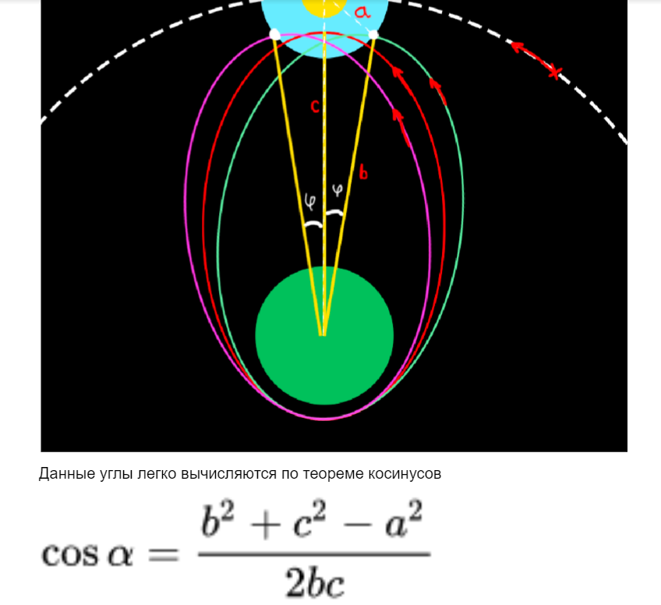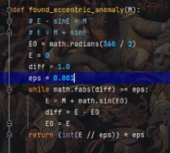

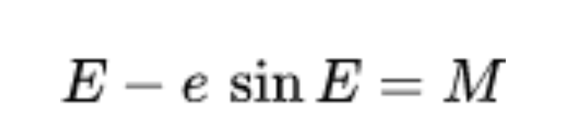

Было предложение по нахождению эффективной траектории выхода на орбиту (при ней остается больше всего топлива), но экономия была незначительной, поэтому мы отказались от него.

HIGH_PHASE_1 = 10_000  
PHASE_2_THRUST_ANGLE = 45.003724681  
PHASE_2_DURATION = 37.921

Во время общего сбора по обсуждению учитывания каких либо сил поучаствовал в выводе нашего основного уравнения для атмосферных маневров и нашёл способ (метод Эйлера) относительно точно вычислить такое уравнение (вычисления которого после реализовал программист).